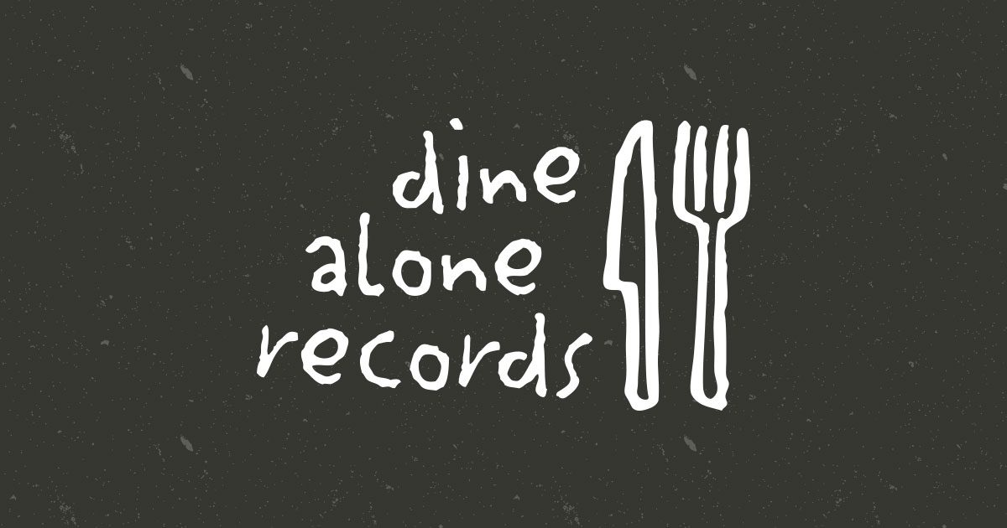

NOBRO
Set Your Pussy Free – Le nouvel album à paraître le 27 octobre
Découvrez le nouvel extrait et vidéo « Where My Girls At »

EN SPECTACLE
10/11 – Montréal – MTELUS (avec Vulgaires Machins)

Montréal, septembre 2023 – Le groupe modern-punk montréalais NOBRO fera paraître son premier album Set Your Pussy Free le 27 octobre via Dine Alone Records. L’album est un feu d'artifice caustique, festif et glorieux. Réalisé par Dave Schiffman (PUP, Rage Against The Machine), c'est un disque sur la poursuite extatique de l'évasion personnelle et de la libération, alors que les murs se referment, un analogue power-punk du 21e siècle de Born To Run qui rage contre les restrictions de la vie moderne et les met au défi de jouer au poulet. Si un ouragan s’abat sur NOBRO, elles crachent dessus, bras dessus bras dessous, le majeur levé bien droit.

L’extrait « Where My Girls At », lancé aujourd’hui, raconte la formation du groupe et ses débuts dans le circuit des bars, vendant des t-shirts dans des sacs poubelles et tissant des liens qui ont amené le groupe là où il se trouve aujourd’hui. « Where my girls at, where my girls at? /Gonna start me a rock and roll band! » chante joyeusement la bassiste/chanteuse Kathryn McCaughey.

« Where My Girls At » est un hymne optimiste où le chagrin est relégué au second plan devant la girl power et le rock'n'roll. Au lieu de vous vautrer dans la déception amoureuse, prenez une guitare et faire appel à vos filles! Cette célébration de la fraternité et de la prise de pouvoir des femmes est un rappel qu’avec des amies à nos côtés, tout est possible – même créer un groupe sur un coup de tête » explique McCauhey

Pendant les longues semaines en studio, McCaughey travaillait toujours à temps plein dans un bar le soir. « Le désespoir dans ma voix sur le disque est bien réel » dit-elle en souriant. « C'était un combat, mais j'avais l'impression de rester fidèle à moi-même ». La joie collective de NOBRO est tout aussi palpable, illustrée dans le nouveau clip.

Les membres du groupe Kathryn McCaughey (voix/basse), Karolane Carbonneau (guitares), Lisandre Bourdages (claviers/percussions) et Sarah Dion (batterie) indiquent clairement qu'elles ne sont pas intéressées à jouer selon les règles établies autour d'elles. NOBRO donnait un spectacle le lendemain de l'annulation par la Cour suprême des États-Unis du droit d'accéder à l'avortement dans le pays. Les quatre femmes étaient secouées et furieuses, mais ce soir-là, McCaughey a porté un toast contre la décision : « This next song is dedicated to setting our vaginas free! / Cette prochaine chanson est dédiée à la libération de nos vagins ! »

C’était une réponse spontanée à la nouvelle, mais la phrase est restée dans l’esprit de McCaughey. Ça a commencé à ressembler à quelque chose de plus qu’un slogan jetable. Ça ressemblait à quelque chose de plus profond, un cri de ralliement provocateur pour affronter les luttes épuisantes de la vie. « En tant que musicienne, artiste ou même femme, vous devez vous débarrasser du poids des pressions et des attentes de la société, surtout à mesure que vous vieillissez » explique McCaughey. « Il faut prendre des risques et des chances ». NOBRO est l'espace où le quatuor peut prendre ces risques et ces chances. C’est un endroit pour cultiver le pouvoir et le bonheur dans un monde dur et méchant. Cela signifie que les enjeux sont élevés. « La musique est le lieu où nous nous élevons les unes les autres » poursuit McCaughey. « J'aurais aimé que ça ressemble davantage à un conte de fées. We just want this fucking thing to work. Mais nous allons tous réussir ensemble, ou nous allons tous échouer ensemble »

NOBRO a écrit la majeure partie de SYPF avec le réalisateur torontois Thomas D'Arcy (July Talk, The Sheepdogs, Yukon Blonde), et Schiffman a rejoint le groupe à Montréal pendant près d'un mois pour préparer et enregistrer aux studios Mixart en plein hiver. « On s'est permis d'aller dans des directions plus folles, juste pour voir où cela nous mènerait », raconte Bourdages. Elle ajoute qu'en raison de la façon dont il a été enregistré – Live, les quatre membres jouant en même temps, les erreurs et tout – ce nouvel album représente qui est NOBRO plus que tout autre album.

Source : Dine Alone Records
Information : Simon Fauteux / Patricia Clavel

